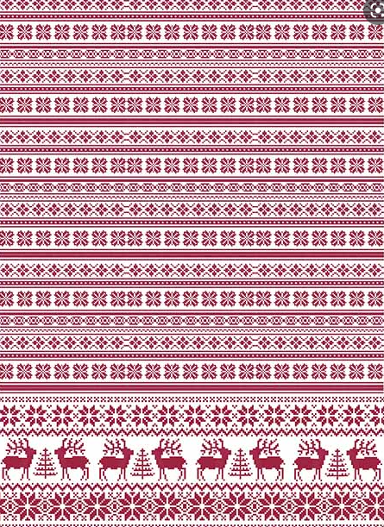**Vianoce svetových celebrít:**

**Darčeky pod stromček nie sú ten dôvod, pre ktorý tak zbožňujeme čaro Vianoc. Vedia to aj celebrity. Šaty, šperky, nové autá, to všetko si doprajú počas roka. Na Vianoce mnohé vytesnia svet konzumu do úzadia a užívajú si zážitky. Niektoré sa budú páčiť aj vám. Možno objavíte nové tradície**.

**Gwen Stefani:**

**Kto ich má, sám vie, že deti sú tým najväčšou radosťou Vianoc. U Gwen Steffani sa nebalia vianočné darčeky do tašiek, ale pekne poctivo do papiera. Všetci sa tešia na ten moment prekvapenia, ku ktorému sa musia doslova pretrhať. A zábava je aj samotné balenie. Stavte na čaro očakávania, nielen odhalenie darov.**

**Jessica Alba:**

**Vianoce to je pre ňu spoločné spievanie kolied. Obvykle zamieria k ocovi na moriaka. Spoločne debatujú, spievajú, hrajú sa a vychutnávajú si kvalitné jedlo. S príchuťou pálivých čili papričiek to má Jessica Alba najradšej.**

**Julia Roberts:**

**Má peknú tradíciu. Najprv je spoločná večera, pri ktorej sa spolu tešia, zabávajú, prežívajú pekné chvíle. Po nej sa všetci odoberú naraz do obývačky a začínajú rozbaľovanie darčekov. Aby boli obdarovaní všetci naraz, zdieľali radosť a dlho do noci sa spoločne tešili.**

**Kim Kardashian:**

**Vianoce trávia spoločne ako rodina. Deti, rodičia aj starí rodičia. Počas vianočného večera sa zabávajú, tancujú, spievajú a rozbaľujú darčeky. Unikátom je, že okrem množstva iných vecí si každý nájde pod stromčekom aj nové pyžamo. Na prvý sviatok vianočný ráno všetci vyjdú z postele v nových pyžamách a zábava aj smiech pokračujú. Pyžamo tak na Vianoce nemusí byť nuda, ale aj zaujímavá tradícia.**

**Nezvyčajné Vianočné zvyky zo sveta:**

**Či už sú vítaním zimného slnovratu, oslavou narodenia Ježiša, alebo kombináciou oboch, tradície zimných sviatkov počas decembra sa zachovávajú v rozmanitých podobách na celom svete. Vianočný stromček, či rozdávanie darčekov sú možno univerzálne, no čo sa jedla, dramatických prejavov a sprievodných rituálov týka, tie sú v rôznych krajinách nemenej pestré, než akékoľvek iné kultúrne fenomény.**

**Mnohé z vianočných zvykov zaujmú a umožnia nahliadnuť hlbšie do duše danej kultúry, iné pobavia a niektoré snáď i mierne šokujú svojou výstrednosťou. Čo ich všetky spája je krása mnohorakosti, s ktorou národy sveta vnímajú sviatky zimy.**

**Pochody Krampusov (Rakúsko**)

Sprievody hrôzostrašných postáv pobehujúcich mestom sa v ostatných rokoch rozmohli aj za hranice krajiny nášho suseda. Krampus je čertovská bytosť s kozími rohami, chvostom a veľkou prútenou nošou na pleciach, do ktorej berie zlé deti. Niekde je považovaný za sprievodcu svätého Mikuláša, inde ho povery pasujú za samostatnú bytosť, ktorá v predvianočnom čase brázdi večerné ulice. Tvorba krampusovských masiek, najmä tých drevených, sa pomaly stáva osobitnou rezbárskou disciplínou a niektoré z nich vyzerajú vskutku prepracovane.

Upaľovanie diablov (Guatemala):

Presne o 18:00 v siedmy decembrový deň sa na dvoroch a väčších priestranstvách [Guatemala](https://bubo.sk/guatemala) City odštartuje vianočná sezóna zapálením vatier, ktoré však majú aj sekundárny význam – symbolizujú upálenie diabolských duchov. Guatemalčania veria, že démoni sa ukrývajú v temných rohoch a iných zákutiach ich domovov. Spolu s haraburdím, ktoré povynášali, aby vatry lepšie horeli, by teda mali zhorieť aj tieto temné sily. Odhaduje sa, že takýchto vatier sa každý december zapáli až pol milióna. Miestni environmentálni aktivisti sa proti takejto nekontrolovanej forme spaľovania odpadu čoraz hlasnejšie ohradzujú.

Schovávanie metiel (Nórsko)

Podľa nórskeho folklóru vychádzajú na Štedrý večer von bosorky a zlí duchovia. [Nórske](https://bubo.sk/norsko) rodiny musia preto schovávať metly, aby sa bosorky nemohli vydať na polnočnú jazdu a v krboch páliť smrekové drevo, aby sa duchovia nedostali dnu komínom.

Banánovník ako stromček (India)

Absolútny počet kresťanov v [Indii](https://bubo.sk/india) je viac ako 30 miliónov, čo vôbec nie je zanedbateľné číslo. Vianoce oslavujú polnočnou omšou a s nedostatkom ihličnatých stromov sa vysporiadali po svojom – úlohu vianočných stromčekov preniesli na banánovníky a mangovníky. Ich plody sú naturálnymi ozdobami a veľké listy banánovníka sú ideálne na girlandy, ikebany a podobné dekorácie.